**BIOGRAPHIE**

Je m’appelle Adamou Mahamadou Nourou, je suis de nationalité nigérienne, célibataire sans enfant, j’habite dans le quartier plateau non loin d’orange

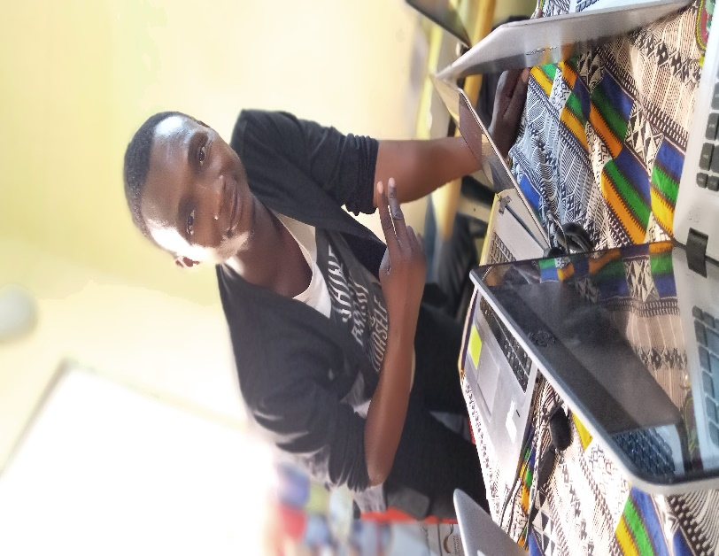J’ai commencé l’école depuis tout petit dans mon village natal nommé tonkossarey dans la région de Dosso département de falmey jusqu’au CM1, ensuite je suis allé continuer au bénin. Apres l’obtention de mon BEPC, je suis revenu au pays continuer mon cursus scolaire à Niamey plus précisément au lycée Bosso que je ne suis pas près d’oublier car c’est au lycée Bosso que j’ai eu mon baccalauréat série D.

Apres l’obtention du bac, j’ai fait l’institut africaine de technologie IAT de Niamey dans la filière réseau et télécommunication, j’ai obtenu un BTS et du m’arrêté à la licence. Pour enrichir mes connaissances théoriques, j’ai effectué un stage pratique à la nigelec centrale de goudel

Entre le cursus scolaire et la vie professionnelle, j’ai également exercé quelques activités tel que : tuteur de maison, cour de vacance, le commerce, l’agriculture, l’élevage, la pêche etc.

Mes préférences sportives c’est le football, mon passe temp favori la lecture. Préférences culinaires tous passe, il faut noter que j’aime passer les vacances au village.

Je parle le français et le zarma.

Actuellement, je suis la formation de référent digital